

## **Universidad Politécnica de Tlaxcala Región Poniente**

### **Licenciatura en Ingeniería en Sistemas Computacionales**

**Materia:**

Programación Web

**Nombre del Docente:**

ING. Vanesa Tenopala Zavala

**Nombre del Alumno:** 22SIC012 Erick Rodríguez Pérez

Documentación del Proyecto de Sistema de Gestión de Paraescolares

**Ciclo escolar:** septiembre-diciembre 2024

**Fecha:** 25 de noviembre de 2024

## **1. Introducción**

En este proyecto desarrollé un sistema web para la gestión de actividades paraescolares. Este sistema permite a los usuarios registrarse, iniciar sesión y acceder a funcionalidades específicas según su rol (administrador o estudiante).

### **1.1 Objetivos**

* Facilitar la gestión de actividades extraescolares mediante un sistema accesible.
* Garantizar la seguridad de los datos de los usuarios.
* Proveer roles específicos con funcionalidades adaptadas a las necesidades de cada usuario.

## **2. Estructura del Proyecto**

Para organizar mi proyecto, creé los siguientes archivos principales y carpetas:

### **2.1 Archivos**

* **index.html:** Página principal con enlaces para iniciar sesión o registrarse.
* **registro.html:** Permite registrar nuevos usuarios.
* **login.html:** Página para el inicio de sesión.
* **procesar_login.php:** Verifica los datos del login y redirige según el tipo de usuario.
* **db.php:** Configura la conexión con la base de datos.

### **2.2 Carpetas**

* **/css:** Archivos de estilos para mejorar el diseño visual.
* **/img:** Imágenes que utilicé para la interfaz.
* **/js:** Scripts para añadir funcionalidades (opcional).

## **3. Base de Datos**

### **3.1 Diseño de la Base de Datos**

Para almacenar los datos de los usuarios, diseñé la siguiente tabla:

Tabla: usuarios

|  |  |  |
| --- | --- | --- |
| Campo | Tipo | Descripción |
| id | INT(11) | Identificador único de cada usuario |
| correo | VARCHAR(100) | Correo electrónico del usuario |
| contraseña | VARCHAR(255) | |  | | --- | |  |  |  | | --- | | Contraseña cifrada del usuario | |
| tipo_usuario | ENUM | Tipo de usuario: 'administrador' o 'estudiante' |

3.2 Configuración de la Conexión

La conexión a la base de datos la configuré en el archivo db.php:

## **4. Funcionalidades**

### **4.1 Inicio de Sesión**

El archivo procesar_login.php verifica los datos de inicio de sesión y valida el rol del usuario. Usé password_verify() para validar contraseñas cifradas. También añadí una opción para recordar al usuario mediante cookies.

### **4.2 Registro de Usuarios**

Diseñé registro.html para que los usuarios puedan registrarse ingresando su correo y contraseña. Implementé password_hash() para cifrar las contraseñas antes de guardarlas.

### **4.3 Roles de Usuario**

Los usuarios se dividen en dos tipos:

1. **Administrador:** Gestiona actividades desde gestionar_actividades.php.
2. **Estudiante:** Visualiza las actividades disponibles en ver_actividades.php.

5. Capturas de Pantalla

**Página principal (index.html):** Pantalla que muestra el título y los botones de "Registro" e "Iniciar Sesión".

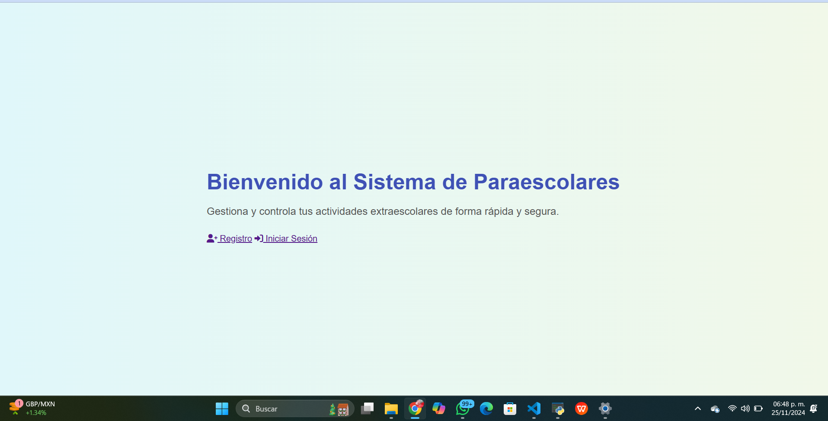

**Formulario de registro (registro.html):** Muestra cómo los usuarios ingresan sus datos.

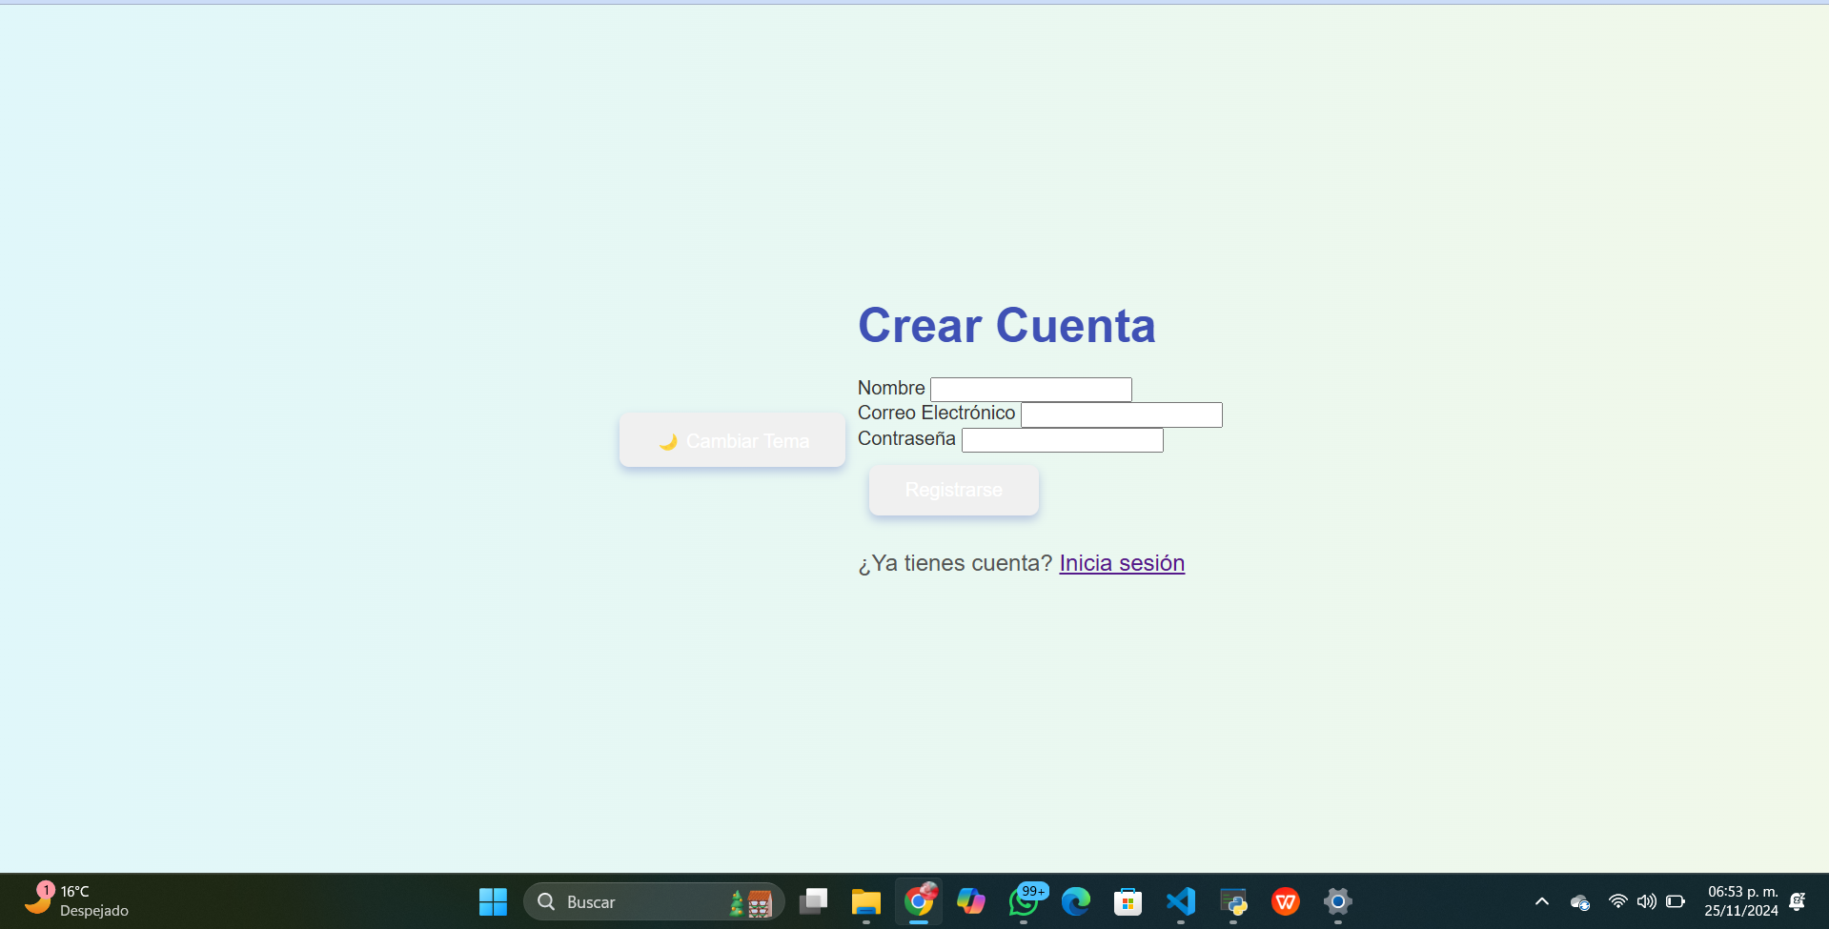

**Formulario de inicio de sesión (login.html):** Pantalla donde se introducen el correo y la contraseña.

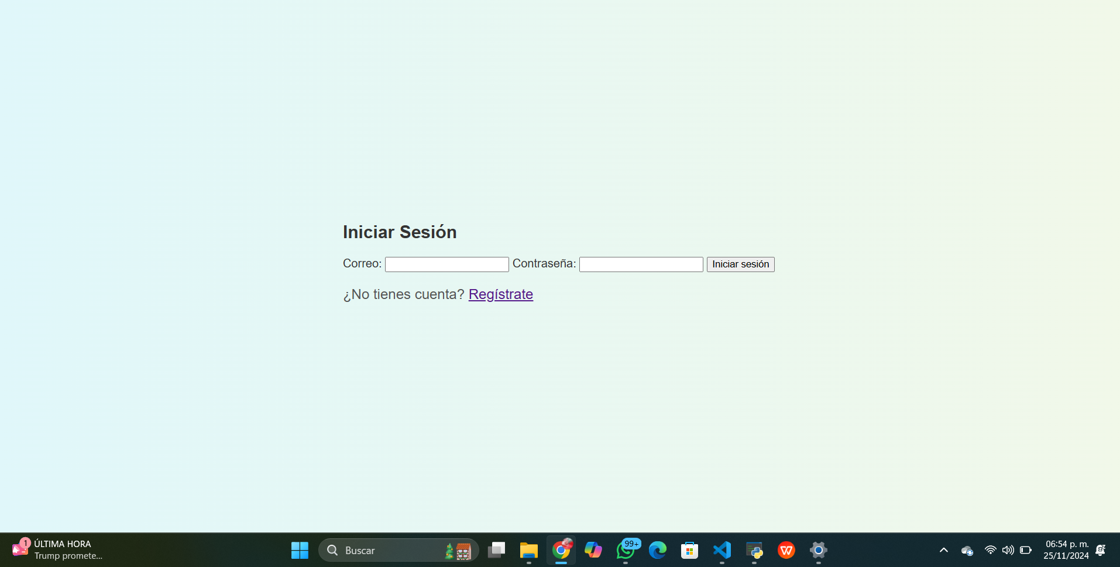

**Error por contraseña incorrecta:** Mensaje mostrado cuando las credenciales son incorrectas.

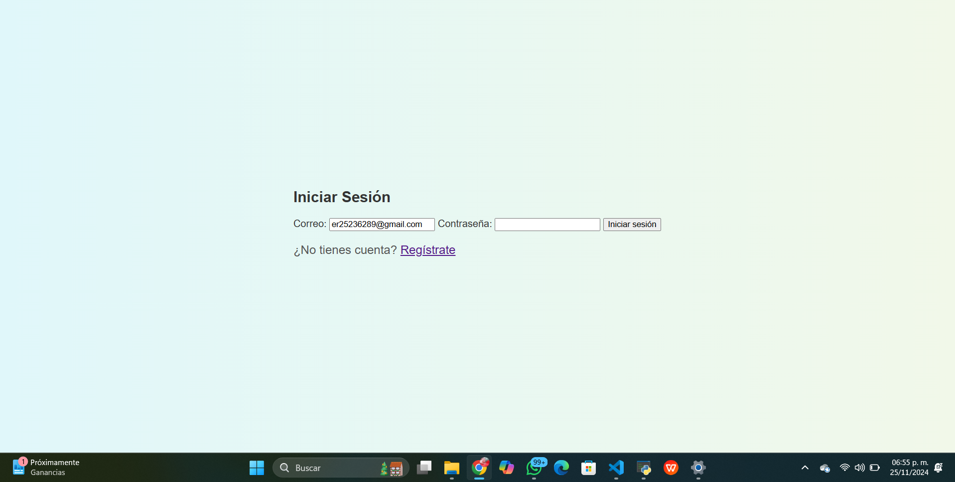

**Panel de administrador (gestionar_actividades.php):** Vista donde se gestionan las actividades.

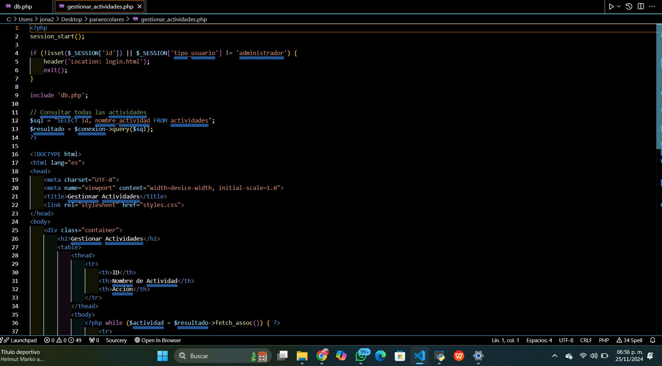

**Panel de estudiante (ver_actividades.php):** Pantalla que muestra las actividades disponibles para los estudiantes.

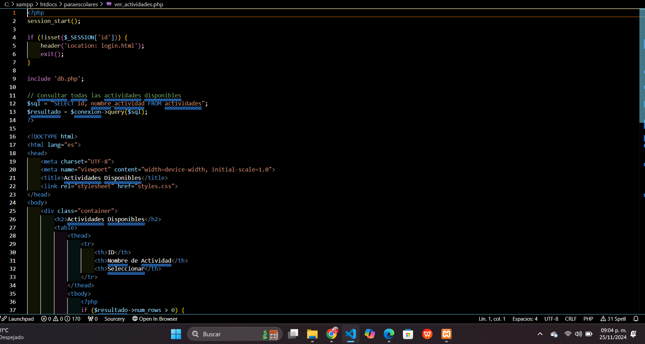

## **6. Instalación**

### **6.1 Requisitos**

* XAMPP (o similar) con soporte para PHP y MySQL.
* Navegador web.

### **6.2 Pasos**

1. Coloca la carpeta del proyecto en htdocs.
2. Crea la base de datos y tabla ejecutando este código en phpMyAdmin:

* 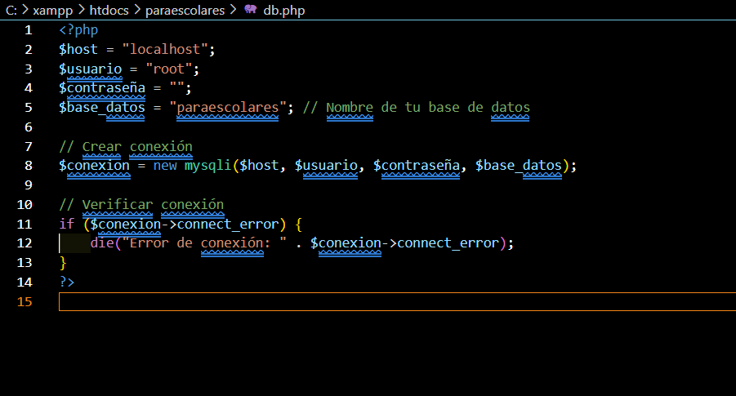Configura el archivo db.php con tus credenciales de MySQL.
* Accede al sistema desde <http://localhost/paraescolares>.

## **7. Seguridad**

* **Contraseñas cifradas:** Uso de password_hash() y password_verify().
* **Protección contra inyección SQL:** Preparación de consultas con prepare() y bind_param().
* **Sesiones seguras:** Uso de cookies para recordar al usuario.

## **8. Mejoras Futuras**

* Añadir recuperación de contraseñas por correo.
* Incluir notificaciones automáticas por correo.